梅江区西阳镇白宫李子坑水库除险加固工程
建设项目竣工环境保护验收意见
2025年2月22日，梅州市梅江区水务服务中心根据《梅江区西阳镇白宫李子坑水库除险加固工程建设项目竣工环境保护验收调查表》并对照《建设项目竣工环境保护验收暂行办法》，组织召开了《梅江区西阳镇白宫李子坑水库除险加固工程建设项目》竣工环境保护自主验收会，现场验收检查组成员由梅州市梅江区水务服务中心（建设单位）、广东中沁工程咨询有限公司（验收报告编制单位）和专业技术专家组成。验收组听取了建设单位对项目建设情况、验收报告编制单位对验收报告的详细介绍，查阅了验收报告和相关资料，经认真研究讨论，提出验收意见如下：
一、工程建设基本情况
梅江区西阳镇白宫李子坑水库除险加固工程位于梅州市梅江区西阳镇太平村，实际总投资248.94万元，梅江区西阳镇白宫李子坑水库除险加固工程主要建设内容包括：
（1）大坝工程：坝顶铺设砼路面，重建防浪墙，下游侧设排水沟；重建上游坝坡砼护坡面板、齿墙；在下游坝坡培厚坝体，坡面铺草皮护坡，重建坡面排水沟、步级等；拆除原有贴坡反滤体，新建排水棱体；坝体充填灌浆；
（2）溢洪道工程：拆除重建溢洪道，新建海漫；
（3）输水涵管工程：拆除启闭机、斜拉杆、支墩及启闭机房，新建分级斜卧管，新建穿坝输水涵管（钢管）DN400长62.5m，封堵原输水涵；
（4）库区整治及其他工程：新建防汛道路，新建进场道路硬底化，拆除重建管养房，大坝白蚁防治，增设防汛物料池、各类标牌安装、太阳能路灯安装等。
本工程于2023年6月30日开工，至2024年1月20日完工。
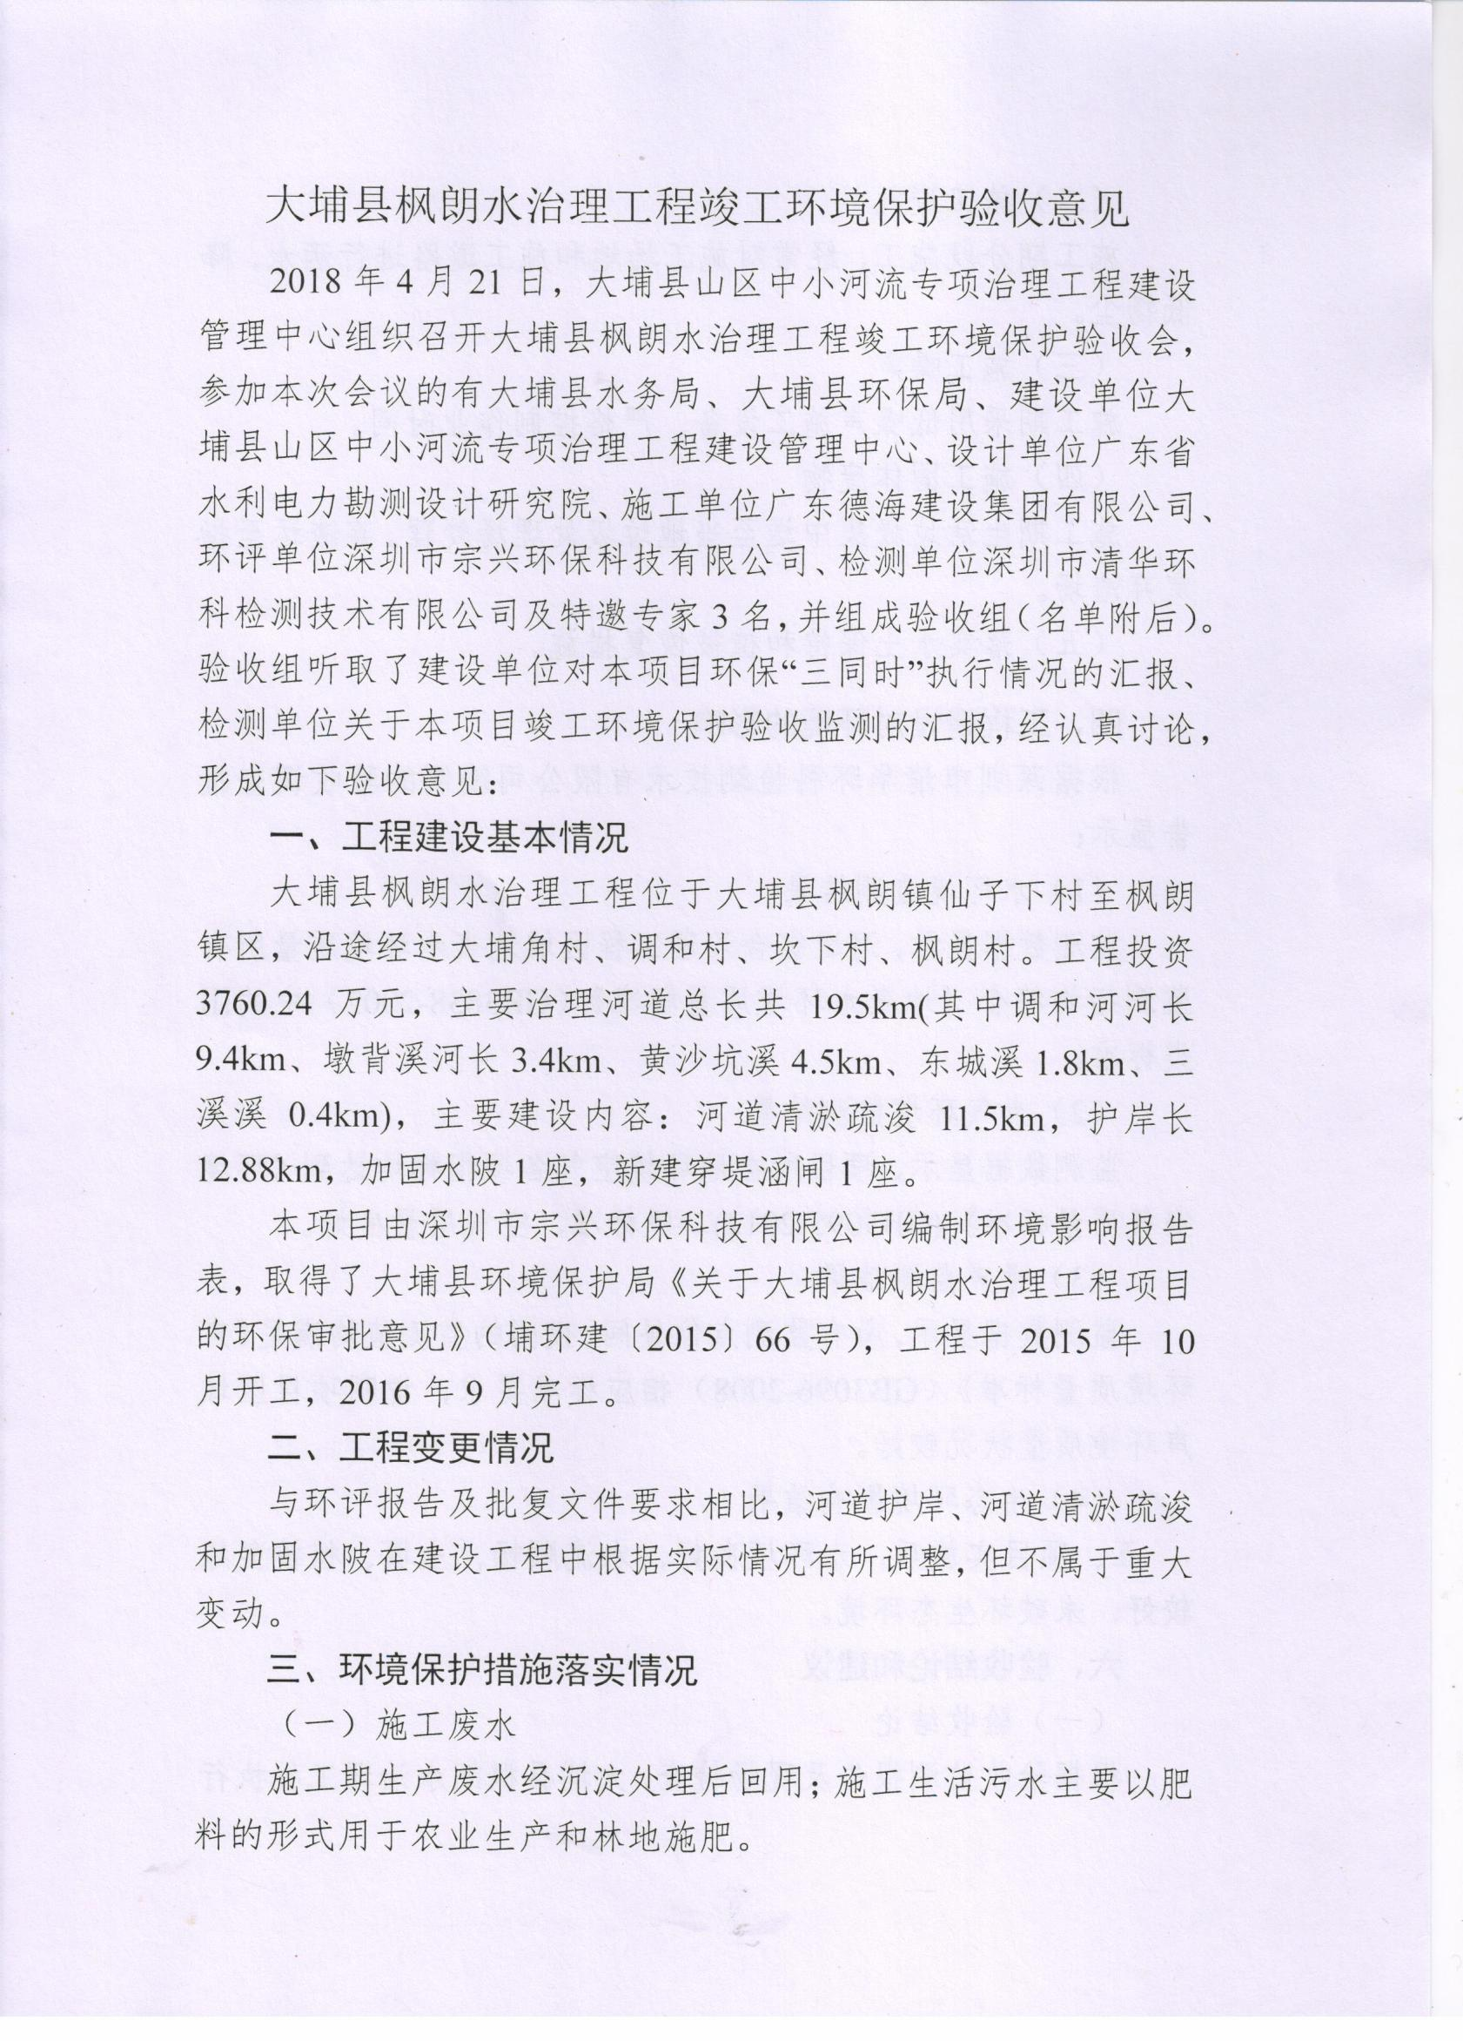
二、工程变更情况
项目实际建设工程规模按规划设计方案实施建设，与环评报告及批复文件要求相比，工程投资及工程量在建设中根据实际情况有所调整，但是以上变更内容不属于重大变更。
三、环境保护措施落实情况
（一）施工废水
本项目工作人员食宿均依托周边生活设施，项目范围内不产生生活污水，项目施工期产生的废水主要为施工废水、施工期初期雨水。
施工废水：施工废水主要为机械设备运转的冷却水和车辆及机械设备的冲洗废水、作业面冲洗废水等废水。施工废水集中收集后进入隔油池和沉淀池进行处理，处理后的废水回用于再次机械冲洗，不外排。
施工期初期雨水：施工单位采取现场围蔽及其他防止雨水冲刷的措施，并在施工场地建设临时的雨水导排沟、导流沟末端设置沉砂池，施工期初期雨水经沉砂后引至附近雨水沟渠排放，避免雨水横流现象，减少水土流失，不会对周围环境造成任何不利影响。据调查，施工期未收到施工废水污染投诉。
- 施工废气
本项目施工期产生的废气主要为施工机械及运输车辆排放尾气、施工扬尘，为使施工过程中产生的粉尘对周围环境空气的影响降低到最低程度，建设单位在施工阶段采取以下防护措施：
①对施工场地应经常洒水，防止扬尘；开挖、钻孔和拆迁过程中应洒水，以使作业面保持一定的湿度；对施工场地内松散、干涸的表土也应经常洒水防止粉尘，防止粉尘飞扬污染周围空气环境。
②加强交通运输管理，运土卡车及建筑材料运输车应按规定配置防洒落装备，装卸前先冲洗干净，装载不宜过满，保证运输过程中不散落。
③运输过程中散落在路面上的泥土要及时清扫，减少运行过程中的扬尘。
据调查，施工期未收到施工废气污染投诉。
（三）施工噪声
施工期噪声来源于施工机械设备的运转及交通运输。本项目选用低噪声设备、减低设备运行噪声、合理安排噪声污染严重的设备的施工时间、暂不使用的设备立即关停等措施降噪，对周围环境的影响不大。据调查，施工期未收到施工噪声污染投诉。
- 施工固体废物
根据《梅江区西阳镇白宫李子坑水库除险加固工程建设项目环境影响报告表》，环评报告中施工期固体废物包括生活垃圾、废油脂及施工工程弃渣。
根据现场调查及访问，本项目施工期间建筑工地实际产生的固体废物为生活垃圾，无施工工程弃渣，无废油脂。本项目施工期产生的生活垃圾交由环卫部门转运处理。本项目施工过程中所产生的固体废物不会直接向环境排放，且随着施工期的结束，这种影响也随之结束，不会对周围环境产生明显影响。据调查，施工期未收到固体废物污染投诉。
（五）施工期生态环境保护措施
项目不涉及新增占地，施工时破坏的项目所在地及周边土壤结构通过施工结束后采取的植树种草等措施恢复原有面貌；工程施工临时场地布置和作业带占用和破坏一定面积的陆生植被通过工程完工清理及人工补植后自然恢复；施工期对底栖动物及陆生动物的影响通过工程结束后消失；施工单位在施工期做好项目所在区域水土保持措施。采取以上措施后对施工对项目所在区域的生态环境影响不大。据调查，施工期未收到生态环境污染投诉。
四、工程建设对环境的影响
根据梅州市高远科技有限公司编制的验收调查监测报告显示：
（一）地表水环境监测结果
根据地表水检测结果可知，李子坑水库水质监测指标中五日生化需氧量、总磷及粪大肠菌群超标，原因为近期为汛期，且周边村庄生活污水等污染影响导致其超标，其余监测指标均符合《地表水环境质量标准》（GB3838-2002）中的Ⅱ类标准。
（二）生态环境影响结果
项目实施后，水环境良好，水体顺畅，土壤、植被复绿较好，未破坏生态环境。
五、验收结论和建议
（一）验收结论
对照《建设项目竣工环境保护验收暂行办法》，本项目不存在其中所规定的验收不合格情形。验收组认真审阅相关技术资料，在充分讨论后认为该项目总体落实了环评及批复文件中的各项环保措施，达到竣工验收要求，同意项目通过竣工环境保护自主验收。
（二）专家建议和要求
（1）建设单位应加强运行期管理，采取相应的措施防止村民进入水库以免发生危险，对附近村民进行宣传教育、设立宣传警示牌等；
（2）运营后加强坝体除险加固管理，防止堤坝塌陷造成环境生态影响；
（3）建议安排专人负责项目运行期的环境管理，建立完善的环境管理制度和环境保护管理档案，提高环境管理质量；
（4）建议加强宣传，防止人为破坏物种资源。
六、其他
根据《建设项目管理条例》以及企业自行验收相关要求，将本项目验收组意见、验收调查表和验收检查组要求的补充说明等相关材料在公司公示栏和公众网站上进行公示；建设单位公开上述信息同时，向所在地县级以上生态环境部门报送相关信息，并接受监督检查。

梅州市梅江区水务服务中心
2025年2月22日
